Изделие | Описание | количество
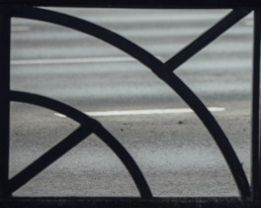 | Высота 720 мм, длина 900 мм, толщина 25 мм  Цвет серый | 1230 шт.

